Лекция 14. Коды Боуза-Чоудхури-Хоквингема. Коды Рида-Соломона. код Файра

Коды Боуза-Чоудхури-Хоквингема
Коды Боуза-Чоудхури-Хоквингема (БЧХ) относятся к классу циклических и предназначены для исправления 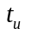- кратных ошибок в 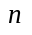- разрядной кодовой комбинации. порождающий многочлен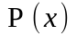 определяется выражением:
где нзк- наименьшее общее кратное; 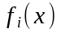 - минимальные многочлены корней .
при этом 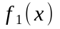 минимальный многочлен корня 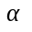 с длиной цикла 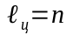; 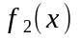 - минимальный многочлен корня 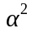; - минимальный многочлен корня 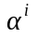(Смотри приложение 1).
поскольку (При парном ) Является корнем того же многочлена, корнем которого является , То выражение для порождающего многочлена будет иметь вид:
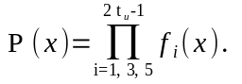
многочлен определяется по формуле:
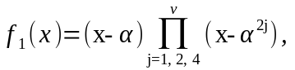
где 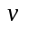 определяется из условия 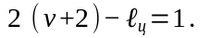
К примерудля 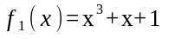 элемент 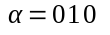 является его корнем.
элементы 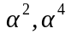также будут его корнями. элемент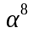будет равен 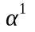, Так как длина цикла многочлена равна 7. Итак,
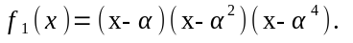
Раскрыв скобки, получим:
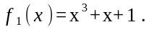
многочлен 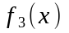 определяется по выражению:
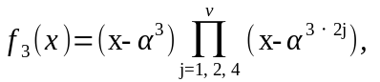
где определяется из условия 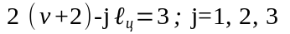 и т. д.
пример: Определить порождающий многочлен для кода БЧХ, исправляющий ошибки кратности до двух включительно. Длина кодовой комбинации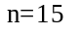.
Выберем неприводимого над полем 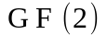 многочлен 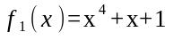, Длина цикла которого равна 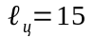. Его корни есть элементы поля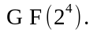 Примитивный корень - . элементы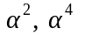 также корни многочлена . Так как должны быть исправлены двукратные ошибки, то порождающий многочлен равен:
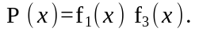
элемент 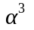является корнем многочлена . Корнями этого многочлена также элементы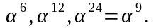
Итак:
Учитывая, что 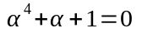 и 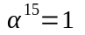 раскрыв скобки, получим:
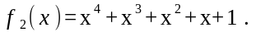
Тогда порождающий многочлен будет равен:
В результате корнями многочлена являются:
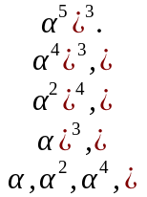
Если необходимо исправить двукратные ошибки, а ошибки кратности к включительно, то корни необходимо возводить в степень в 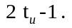
Для общего случая существует такая теорема. если - примитивный элемент поля 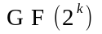, То код, порожденный многочленом Является БЧХ - кодом тогда и только тогда, когда элементы: 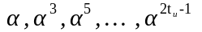 являются корнями этого многочлена.
Основываясь на этой теореме, можно предложить следующую методику выбора многочлена для кода БЧХ.
Заданная длина кодовой комбинации 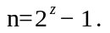
1. двучлена 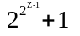всегда разлагается на неприводимого многочлены в поле 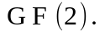
2. Из полученных сомножителей выбирают многочлен степени 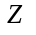 и длиной цикла 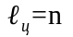. путем деления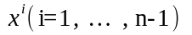 на этот многочлен находят все корни двучлена 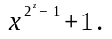
3. Определяют принадлежность корней полученным при разложении на множители многочлен.
4. Корни многочлена сводят в нечетные степени от 1 до 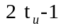, В результате получают набор корней, который должен иметь образующий многочлен .
3. Проявляют многочлены, которым принадлежат полученные корни.
6. Избранные многочлены умножают и получают выражение для .
пример: определим для кода БЧХ при 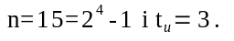
- Разложим на множители двучлен:
2. сомножителей выбираем неприводимого многочлен 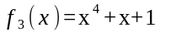 и путем деления 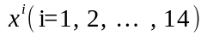 на определяем все корни двучлена 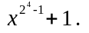
3. Определяем принадлежность корней до сомножителей.
Корни 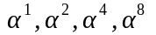относятся к .
4. Сводим корни многочлена в степени от 1 до 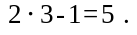
так как являются корнями многочлена: 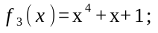 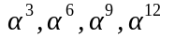являются корнями многочлена: 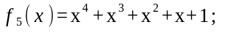 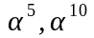 являются корнями многочлена: 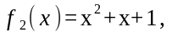 то:

Коды Рида-Соломона
Коды Рида-Соломона является Недвоичная подклассом кодов БЧХ. Они определены над полем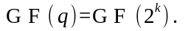 Длина кодовой комбинации равна: 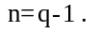 Порождающий многочлен определяется по формуле:
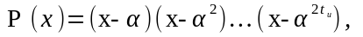
где - примитивный элемент поля 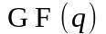.
В результате получается код с 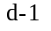 проверочными символами.
пример: выберем для кода Рида-Соломона с 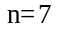, Исправляющий двукратные и однократные ошибки. пусть поле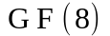заданное табл. П.1. тогда:
Следует отметить, что коэффициенты многочлена являются элементами из поля .
пример: выберем для кода Рида-Соломона с и 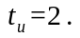 поле 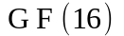заданное табл. П.3. тогда:
Таким образом, в коде Рида-Соломона коэффициенты при переменных не являются двоичными числами, как это было в коде БЧХ, что позволяет осуществить кодирование Недвоичная информации.
код Файра
код Файра - это циклический код, обеспечивающий исправление пакетов ошибок продолжительностью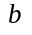и менее разрядов. Порождающий многочлен данного кода определяется по формуле: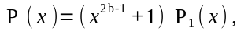
где 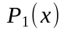 - примитивный многочлен над полем , Степень которого не меньше длины пакета ошибок, Что исправляется, и которая не разделяет двучлен 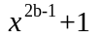 без остатка.
Длина кодовой комбинации принимается равной 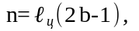 где 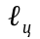 - длина цикла многочлена . К примеру, 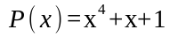 многочлен, не приводится, в поле , Длина цикла этого многочлена 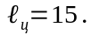 пусть 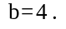 Очевидно, что 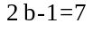 не делится на 13. Тогда образующий многочлен будет иметь вид:
перемножения на двучлен представляет собой введение дополнительной проверки кодовой комбинации на четность, что даст в некотором роде изображение пакета ошибок. Какой-нибудь пакет ошибок продолжительностью и менее символов будет оставлять по меньшей мере 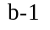проверок не затронуты, и поэтому можно определить, какой символ стоит в начале пакета. Положение пакета ошибок в кодовой комбинации определяется за счет многочлена.

